ТЕХНИЧЕСКОЕ ЗАДАНИЕ
на выполнение работ по изготовлению новогодних подарков для детей работников УФПС Новосибирской области АО «Почта России»

Новосибирск, 2026
- ПЕРЕЧЕНЬ ПРИНЯТЫХ СОКРАЩЕНИЙ
№  п/п | Сокращение | Расшифровка сокращения
1 | ГОСТ | Государственный стандарт Российской Федерации
2 | ЕАС | Евразийское соответствие (англ. Eurasian Conformity (EAC) – знак обращения, свидетельствующий о том, что продукция, маркированная им, прошла все установленные в технических регламентах Таможенного союза процедуры оценки
3 | Заказчик, Общество | Акционерное общество «Почта России» в лице УФПС Новосибирской области
4 | НПД | Новогодние подарки для детей
5 | Подрядчик | Юридическое или физическое лицо, в том числе зарегистрированное в качестве индивидуального предпринимателя, выполняющее работы по изготовлению новогодних подарков для детей работников УФПС Новосибирской области в соответствии с заключенным договором
6 | Работы | Работы по изготовлению новогодних подарков для детей работников УФПС Новосибирской области АО «Почта России»
7 | Стороны | Заказчик и Подрядчик
8 | ТЗ | Техническое задание
9 | УПД | Универсальный передаточный документ
10 | CMYK | Четырехцветная автотипия — субтрактивная схема формирования цвета, используемая прежде всего в полиграфии для стандартной триадной печати
- НАИМЕНОВАНИЕ РАБОТ
Выполнение работ по изготовлению новогодних подарков для детей работников УФПС Новосибирской области АО «Почта России».
- ОПИСАНИЕ РАБОТ, ЦЕЛЬ И ЗАДАЧИ
Подрядчик выполняет работы по изготовлению новогодних подарков для детей работников Общества в возрасте от 1 года до 14 лет включительно в соответствии с требованиями настоящего ТЗ.
Цель закупки: повышение социальной защищенности работников Общества.
- ТРЕБОВАНИЯ К СРОКУ И МЕСТУ ВЫПОЛНЕНИЯ РАБОТ
- Срок выполнения Работ: Работы выполняются в течение 21 (двадцати одного) рабочего дня с даты заключения договора.
- Место выполнения Работ определяется Подрядчиком самостоятельно.
- ХАРАКТЕРИСТИКИ ВЫПОЛНЯЕМЫХ РАБОТ
- Подрядчик изготавливает НПД, состоящие из:
- подарочной упаковки,
- набора кондитерских изделий,
- развивающий конструктор,
- объемные 3-Д наклейки,
- раскраска.
- Основные характеристики НПД приведены в Приложении № 1 к ТЗ.
- ТРЕБОВАНИЯ К ПОРЯДКУ ВЫПОЛНЕНИЯ РАБОТ
- Требования к качеству работ
При выполнении Работ Подрядчику необходимо руководствоваться следующими нормативными правовыми актами и нормативными документами:
- ГОСТ 33781-2016 «Межгосударственный стандарт. Упаковка потребительская из картона, бумаги и комбинированных материалов. Общие технические условия»;
- Технический регламент Таможенного союза «О безопасности упаковки» (ТР ТС 005/2011);
- Федеральный закон от 02.01.2000 № 29-ФЗ «О качестве и безопасности пищевых продуктов»;
- Федеральный закон от 30.03.1999 № 52-ФЗ «О санитарно-эпидемиологическом благополучии населения»;
- СанПиН 2.3.2.1078-01 «Гигиенические требования безопасности и пищевой ценности пищевых продуктов»;
- ГОСТ Р 51074-2003 «Национальный стандарт Российской Федерации. Продукты пищевые. Информация для потребителя. Общие требования»;
- Технический регламент Таможенного союза «О безопасности пищевой продукции» (ТР ТС 021/2011);
- Технический регламент Таможенного союза «Пищевая продукция в части ее маркировки» (ТР ТС 022/2011);
- Технический регламент Таможенного союза «О безопасности игрушек» (ТР ТС 008/2011);
- ГОСТ 25779-90 «Межгосударственный стандарт. Игрушки. Общие требования безопасности и методы контроля»;
- ГОСТ Р 53906-2010 «Национальный стандарт Российской Федерации. Игрушки. Общие требования безопасности и методы испытаний. Механические и физические свойства».
Если нормативные правовые акты и нормативные документы, указанные в ТЗ утратят силу и прекратят свое действие, то Подрядчик обязан руководствоваться действующими нормативными правовыми актами и нормативными документами, в том числе теми, которые будут введены в действие вместо утративших силу.
- Условия выполнения работ
- В течение 10 (десяти) рабочих дней с даты заключения договора Подрядчик представляет Заказчику на утверждение образец НПД, изготовленный в соответствии с требованиями ТЗ, по адресу Заказчика: 630099 г. Новосибирск, ул. Дмитрия Шамшурина д. 45.
- Заказчик рассматривает предоставленный образец НПД в течение 3 (трех) рабочих дней с момента его получения.
- В случае получения от Заказчика замечаний по представленному образцу НПД Подрядчик обязан устранить замечания, полученные от Заказчика, в течение 3 (трех) рабочих дней с момента их получения и предоставить образец НПД Заказчику на повторное утверждение. Заказчик рассматривает повторно представленный образец НПД в течение 2 (двух) рабочих дней с момента его получения.
- Подрядчик уведомляет Заказчика о готовности поставки НПД по электронной почте не менее чем за 2 (два) рабочих дней до даты доставки.
- Подрядчик осуществляет доставку НПД в общем количестве 1 785 (Одна тысяча семьсот восемьдесят пять) штук в период с 01.12.2026 по 08.12.2026 на склад УФПС Новосибирской области по адресу: 630112 г. Новосибирск, ул. Красина д.58 а.
- Требования к безопасности
НПД должны соответствовать требованиям качества, безопасности жизни и здоровья, а также иным требованиям безопасности (санитарным нормам и правилам, государственным стандартам), сертификации, лицензирования, установленным законодательством Российской Федерации.
- Требования к конфиденциальности
Подрядчик обязан обеспечить конфиденциальность информации коммерческого, финансового и технического характера, относящейся к предмету закупки и (или) ставших ему известными в ходе выполнения Работ.
- Требования к сдаче-приемке выполненных работ
- Сдача-приемка выполненных Работ осуществляется путем передачи Подрядчиком НПД, а также документов, указанных в п. 6.6 ТЗ.
- Приемка НПД осуществляется Заказчиком в течение 15 (пятнадцати) рабочих дней с момента доставки НПД Заказчику.
- Заказчик проводит проверку соответствия наименования, количества и иных характеристик поставленных НПД сведениям, содержащимся в сопроводительных документах, полученных от Подрядчика.
- При отсутствии у Заказчика претензий по количеству и качеству поставленных НПД Заказчик в течение 2 (двух) рабочих дней подписывает товарную накладную по форме ТОРГ-12 / УПД и акт сдачи-приемки выполненных работ. С момента подписания Сторонами товарной накладной по форме ТОРГ-12 / УПД и акта сдачи-приемки выполненных работ НПД считаются переданными Подрядчиком Заказчику.
- Требования по передаче Заказчику закупки технических
и иных документов (оформление результатов работ)
Предоставляемая Подрядчиком документация должна включать:
- копии санитарно-эпидемиологических заключений (гигиенический сертификат), копии сертификатов качества;
- копии деклараций о соответствии ЕАС;
- копии паспортов качества на каждое кондитерское изделие, входящее в набор кондитерских изделий;
- копию сертификата безопасности на подарочную упаковку;
- копию сертификата безопасности на вложения;
- товарную накладную по форме ТОРГ-12 / УПД в 2 (двух) экземплярах;
- акт сдачи-приемки выполненных работ в 2 (двух) экземплярах.
- ТРЕБОВАНИЯ К СРОКУ И (ИЛИ) ОБЪЕМУ ПРЕДОСТАВЛЕНИЯ ГАРАНТИЙ КАЧЕСТВА
Срок гарантии качества изготовленных НПД составляет не менее 4 (четырех) месяцев с момента подписания Сторонами акта сдачи-приемки выполненных работ.
- СПЕЦИАЛЬНЫЕ ТРЕБОВАНИЯ
Изготовленные НПД должны быть упакованы и замаркированы способом, который обеспечивает их полную сохранность во время погрузочно-разгрузочных работ, транспортировки и хранения, а именно в прочную транспортировочную тару (картон), которая устанавливается на плоские деревянные поддоны (паллеты).
- ПЕРЕЧЕНЬ ПРИЛОЖЕНИЙ
Номер приложения | Наименование приложения | Номер страницы
1 | Характеристики НПД | 6

Приложение № 1
к ТЗ

Характеристики НПД

- НПД должен состоять из:
- подарочной упаковки,
- набора кондитерских изделий,
- развивающего конструктора,
- объемных 3-Д наклеек,
- раскраски.
НПД должен иметь документы, удостоверяющие качество: в соответствии с требованиями к качеству пищевых продуктов, обеспечению их безопасности, упаковке, маркировке, хранению, транспортировке, требования к пищевой ценности пищевых продуктов, которые установлены законодательством Российской Федерации.
- Требования к подарочной упаковке
Подарочная упаковка (самосборная коробка) должна состоять из трехслойного картона плотностью не менее 350 г/м².
Размер подарочной упаковки: высота 55 мм, ширина 215 мм, длина 300 мм. Полезный объем: 3,55 л.
На коробку наносится рисунок. Образец ориентировочного рисунка подарочной упаковки представлен на рис.1.
Красочность рисунка на коробке: 4+0
Образец подарочной упаковки (самосборной коробки) представлен на рис.2.
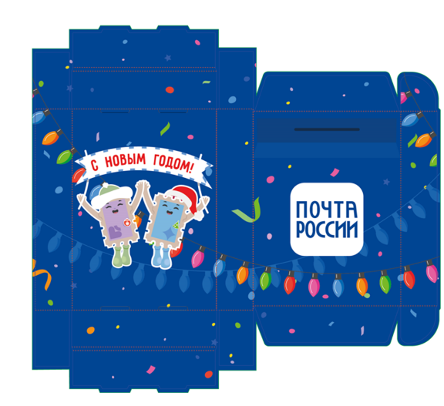

Рис. 1. Образец рисунка

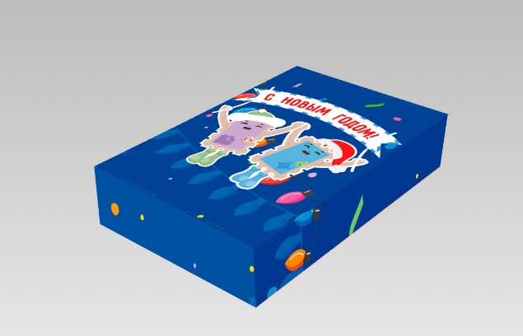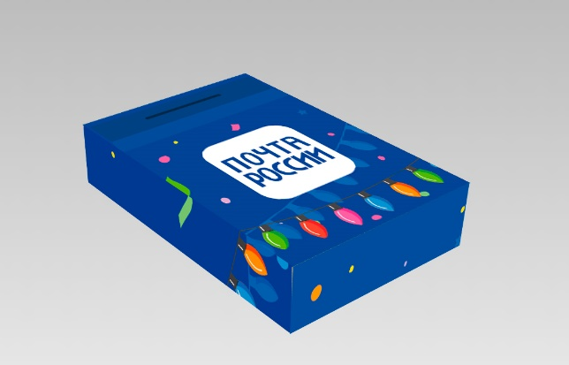
Рис. 2. Образец подарочной упаковки (самосборная коробка)
Заказчик передает макет рисунка на упаковку Подрядчику в течение 1 (одного) рабочего дня с даты подписания договора в электронном виде по электронной почте, указанной в договоре.
Материалы, применяемые для изготовления подарочной упаковки
и контактирующие с пищевыми продуктами, не должны придавать постороннего запаха упакованным продуктам питания, должны быть разрешены к применению. Подарочная упаковка не должна иметь механических повреждений: разрывов, морщин, складок, загнутых углов и кромок, недопустимы дефекты печати иллюстраций и воспроизведения шрифта. Готовая Продукция должна быть упакована способом, который обеспечивает их полную сохранность во время погрузочно-разгрузочных работ, транспортировки и хранения.
Подарочная упаковка должна соответствовать требованиям пп. 5.2, 5.3 ГОСТ 33781-2016 «Упаковка потребительская из картона, бумаги и комбинированных материалов. Общие технические условия».

- Требования к набору кондитерских изделий
- Набор кондитерских изделий должен иметь вес не менее 604,8 г ∗ и состоять из следующих видов кондитерских изделий:

№ п/п | Наименование и характеристики кондитерского изделия | Количество штук,  не менее
1 | Шоколадный батончик  Характеристики:  Покрытие – шоколадная глазурь на основе натурального какао-масла.  Начинка – фруктово-ягодная или помадно-сливочная, или молочно-злаковая, или фруктовая, или ягодная*. Массовая доля какао-продуктов не менее 35 %.  Масса 1 штуки – не менее 40 г. * | 2
2 | Конфета глазированная с помадным корпусом с начинкой тип 1  Характеристики:  Покрытие – кондитерская глазурь.  Начинка – шоколадная или вишневая, или лимонная, или ананас.*  Масса 1 штуки – не менее 10 г. * | 2
3 | Конфета глазированная с начинкой тип 2  Характеристики:  Шоколадная конфета с пралиновой начинкой.  Покрытие – шоколадная глазурь или без добавления глазури*.  Начинка – пралине с добавлением дробленого ореха.  Масса 1 штуки – не менее 13 г. * | 2
4 | Конфеты шоколадные с начинкой тип 3  Характеристики:  Шоколадная конфета или шоколадно-кремовая конфета*, обсыпанная какао-порошком.  Масса 1 штуки – не менее 10 г. * | 2
5 | Конфеты шоколадные с начинкой тип 4  Характеристики:  Покрытие – шоколадная глазурь.  Начинка – желе и помады со сливочным (молочным) или фруктово-ягодным вкусом. *  Масса 1 штуки – не менее 14 г. * | 2
6 | Конфеты с нугой в шоколадной глазури  Характеристики:  Покрытие – шоколадная глазурь.  Начинка – шоколадная нуга с карамелью или карамельная нуга, без заменителей молочного жира. *  Масса 1 штуки – не менее 12 г. * | 2
7 | Конфеты (ассорти)  Характеристики:  Покрытие – шоколадная глазурь.  Начинка – шоколадная или сливочная. *  Масса 1 штуки – не менее 12 г. * | 2
8 | Карамель молочная  Характеристики:  Карамель с начинкой: молочная или молочно-желейная, или молочно-ванильная, или ванильно-сливочная. *  Масса 1 штуки – не менее 4,50 г. * | 1
9 | Карамель леденцовая «Фигурная» на палочке  Характеристики:  Карамель леденцовая с фруктовым вкусом с натуральными ароматизаторами и красителями.  Масса 1 штуки – не менее 25 г. | 1
10 | Печенье в индивидуальной упаковке  Характеристики:  Печенье с какао и ароматом ванили в индивидуальной упаковке.  Покрытие – печенье шоколадное.  Начинка – ванильная/сливочная прослойка.  Масса 1 штуки – не менее 30 г. * | 2
11 | Пастила в индивидуальной упаковке  Характеристики:  Начинка – фруктово-ягодная или ваниль, или вишня, или персик, или яблоко. *  Масса 1 штуки – не менее 35 г. * | 1
12 | Ирис  Характеристики:  Начинка: карамельно-сливочный или сливочный. *  Масса 1 штуки – не менее 4 г. * | 2
13 | Неглазированная помадная молочная конфета  Характеристики:  Начинка: сливочный.  Масса 1 штуки – не менее 10 г. * | 2
14 | Конфета желейная глазированная  Характеристики:  Покрытие – шоколадная глазурь.  Начинка: фруктово-ягодная или клубника со сливками или вишня, или черная смородина, или персик, или апельсин, или черника, или клубника. *  Масса 1 штуки – не менее 10 г. * | 1
15 | Конфета глазированная с помадной начинкой  Характеристики:  Начинка: помадная или молочно-помадная, или фруктово-ягодная, или сливочная, или варенная сгущенка. *  Масса 1 штуки – не менее 9,5 г. * | 2
16 | Конфета глазированная, суфле  Характеристики:  Покрытие – шоколадная глазурь.  Конфета глазированная со сбивным корпусом.  Начинка: шоколадная или сливочно-ванильная, или карамельная. *  Масса 1 штуки – не менее 12 г. * | 2
17 | Конфеты с комбинированными конфетными массами  Характеристики:  Покрытие – шоколадная глазурь.  Начинка – сочетание не менее 2 вкусов: фруктово-ягодная, или орехи, или карамель, или суфле, или нуга, или банановый мармелад и молочное суфле, или мягкая карамель и жаренный арахис, или шоколадная нуга и мягкая карамель, или суфле и виноградное желе, или орехи и мягкая карамель. *  Масса 1 штуки – не менее 12 г. * | 1
18 | Конфеты с пралиновой начинкой  Характеристики  Покрытие – шоколадная глазурь.  Начинка: ореховое или шоколадное, или карамельное пралине, или арахис и какао, или шоколадный крем, или карамельная крошка. *  Масса 1 штуки – не менее 10 г. * | 2
19 | Карамель неглазированная тип 1  Характеристики:  Карамель с начинкой: шоколадно-ореховая переслоенная карамельной массой.  Масса 1 штуки – не менее 6,75 г. * | 2
20 | Карамель неглазированная тип 2  Характеристики:  Карамель с начинкой – масляно-сахарная.  Масса 1 штуки – не менее 6,60 г. * | 2
21 | Конфета, покрытая глянцевателем с желейным корпусом  Характеристики:  Корпус – желейный.  Начинка – микс вкусов (грейпфрут, вишня, лимон, лайм). Содержание фруктового пюре – не менее 25%  Масса 1 штуки – не менее 7,65 г. * | 2
22 | Жевательный мармелад в индивидуальной упаковке  Характеристики:  Мармелад со вкусом ананаса, лимона, апельсина, клубники и мультифрукта, или со вкусом маракуйи, граната, персика, винограда, малины, груши или со вкусом лимона, апельсина, черной смородины, вишни, клубники, яблока, манго. *  Масса 1 штуки – не менее 70 г. * | 1
23 | Глазированные куполообразные конфеты с молочным корпусом  Характеристики:  В составе продукта не менее 25% сгущенного молока.  Начинка – сливочно-шоколадная.  Масса 1 штуки – не менее 16,65 г. * | 2

- Общие характеристики набора кондитерских изделий
Каждое кондитерское изделие должно быть в индивидуальной упаковке. Маркировка продукта в индивидуальной упаковке должна соответствовать требованиям Технического регламента Таможенного союза «Пищевая продукция в части ее маркировки» (ТР ТС 022/2011). В состав подарка должна входить только свежая продукция. Вкус и запах должны быть свойственны основному составу компонентов с ярко выраженным вкусом и запахом, без горечи, затхлости, плесени. Не допускаются посторонние вкусы и запахи.
Форма кондитерских изделий должна быть правильная, соответствующая наименованию. Деформация кондитерских изделий не допускается.
Конфеты, содержащие жиры, не должны иметь салистого, прогорклого или иного неприятного привкуса и послевкусия.
Внешний вид: конфеты, глазированные шоколадной глазурью или шоколадом не должны иметь на лицевой поверхности «поседения» или повреждения.
Конфеты должны быть покрыты глазурью ровным или слегка волнистым слоем или иметь рисунок на поверхности.
Не допускается отслоение глазури или шоколада при удалении упаковки. Не допускается просачивание конфетной массы, начинки или капель (пятен) жира на поверхность глазированной конфеты.
Кондитерские изделия должны быть расфасованы и упакованы способом, позволяющим обеспечить сохранность потребительских свойств кондитерских изделий и их безопасность при хранении и транспортировке.
Набор кондитерских изделий должен быть упакован в прозрачный пакет и иметь вкладыш с указанием веса, состава, срока годности и даты изготовления.
Остаточный срок годности кондитерских изделий на дату поставки должен составлять не менее 70 % от даты изготовления, указанной во вкладыше к набору. Дата изготовления на вкладыше должна быть не ранее 2 (двух) месяцев до даты поставки.
- Требования к Развивающему конструктору
Характеристика Развивающего конструктора: детский пластиковый конструктор в виде сборной модели почтовой машины АО «Почта России», предназначенный для самостоятельной сборки. Развивающий конструктор состоит из набора пластиковых деталей различной формы и размера, которые соединяются между собой с помощью винтовых соединений – винтов. Винты вкручиваются непосредственно в посадочные отверстия корпуса. Для сборки используется пластиковая отвертка, входящая в комплект. Развивающий конструктор должен состоять не менее чем из 6 (шести) деталей и винтов в комплекте. Перечень, геометрические параметры и конструктивное исполнение отдельных деталей определяются Подрядчиком самостоятельно. Конструкция должна обеспечить многократную сборку и разборку.
Образец развивающего конструктора представлен на рис.3.
Размер собранного развивающего конструктора (Почтовой машинки): 75 мм × 30 мм × 50 мм (± 2 мм)
Материал Развивающего конструктора: Пластик. Цветная, полноцветная поверхность, стойкая к истиранию. Без запаха, без липкости, без отслаивающихся элементов.
Материал крепёжного элемента (винта): пластиковый или полимерный материал. Диаметр болта определяется подрядчиком самостоятельно, в зависимости от деления на элементы.
Материал сборочного инструмента (отвертка): пластик
Упаковка: прозрачная пленка, материал: полипропилен
Работы по изготовлению развивающего конструктора выполняются на основании макетов продукции, передаваемых Заказчиком Подрядчику. Заказчик передает макет Развивающего конструктора Подрядчику в течение 1 (одного) рабочего дня с даты подписания договора в электронном виде по электронной почте, указанной в договоре.
Изделие не должно иметь острых кромок, токсичных красителей, не должно вызывать аллергию при соприкосновении с кожей.
Развивающий конструктор должен быть изготовлен из экологически чистого материала, соответствовать требованиям действующего законодательства Российской Федерации, государственных стандартов, технических регламентов и иных нормативных актов, обязательных для данной группы товаров, в том числе соответствовать санитарным правилам и нормам.
Развивающий конструктор должен иметь сертификаты или санитарно-гигиенические заключения и иные документы, подтверждающие его качество, оформленные в соответствии с законодательством Российской Федерации
и обязательные для данной группы товаров.
Развивающий конструктор должен быть безопасной для здоровья человека.
Условия хранения и маркировка должны соответствовать рекомендациям завода-производителя. Упаковка должна иметь вкладыш с возрастным ограничением «Не предназначено для детей младше 3 лет. Содержит мелкие детали».

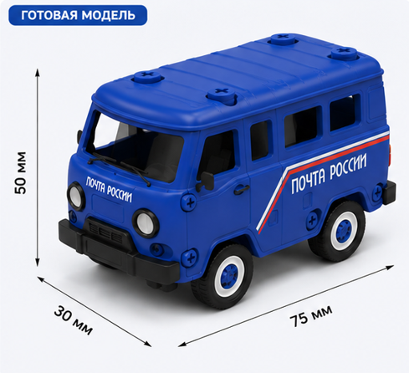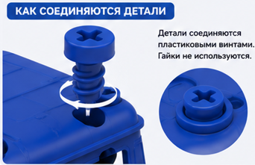
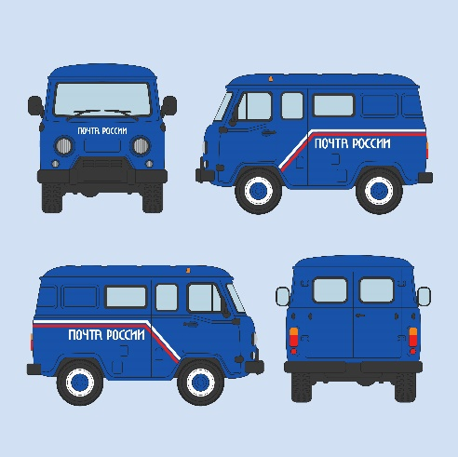
Рис. 3. Образец Развивающего конструктора

- Требования к объемным 3-Д наклейкам
В НДП должны входить объёмная наклейка 3-Д в виде (форме) корпоративного героя АО «Почта России» - Марка. Объемная 3-Д наклейка состоит из элементов, предназначенных для послойной сборки фигурки. Сборка осуществляется путем последовательного соединения и наклеивания элементов друг на друга без применения дополнительных инструментов. После сборки должна получится объемная выпуклая фигурка и иметь крепление в виде декоративного шнурка. Материал изготовления: безопасный полимерный материал. Соединение элементов: посредством клеевого слоя.
Размер объёмной 3-Д наклейки: Высота фигурки 8 см (± 2 см), ширина фигурки 5 см (± 2 см).
Цвет: согласно макету от Заказчика.
Упаковка: прозрачная пленка, материал: полипропилен.
Заказчик передает макет объемной наклейки 3-Д Подрядчику в течение 2 (двух) рабочих дней с даты подписания договора в электронном виде по электронной почте, указанной в договоре.
Образец Объемной 3-Д наклейки представлен на рис.4.

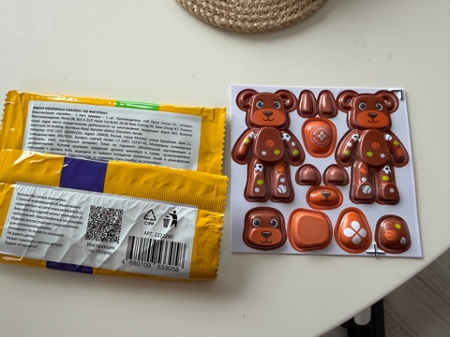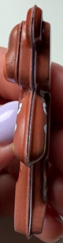
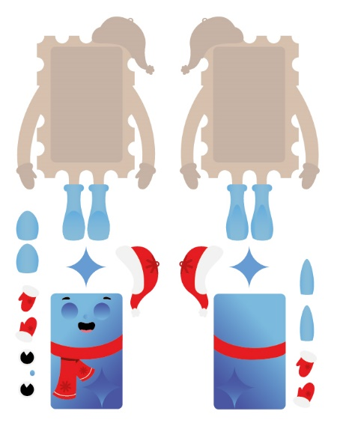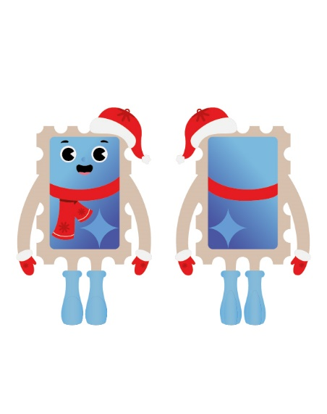

Рис. 4. Образец объёмной 3-Д наклейки

- Требования к раскраске
В НПД должна входить раскраска размером А5 (148 мм х 210 мм) в количестве 15-16 листов. Материал раскраски:
1. Обложка: бумага меловая 200 гр/м²; красочность: 4+4 (СМYК). Скрепление: скрепка. Ламинация: глянец.
2. Страницы раскраски: офсетная бумага, плотность не менее 70 г/м²,
Красочность: 4+4 (СМYК). Скрепление: скрепка.
Работы выполняются на основании макетов продукции, передаваемых Заказчиком Подрядчику в электронном виде по электронной почте, указанной в договоре, в течение 1 (одного) рабочего дня с даты подписания договора.

Образец раскраски представлен на рис.5

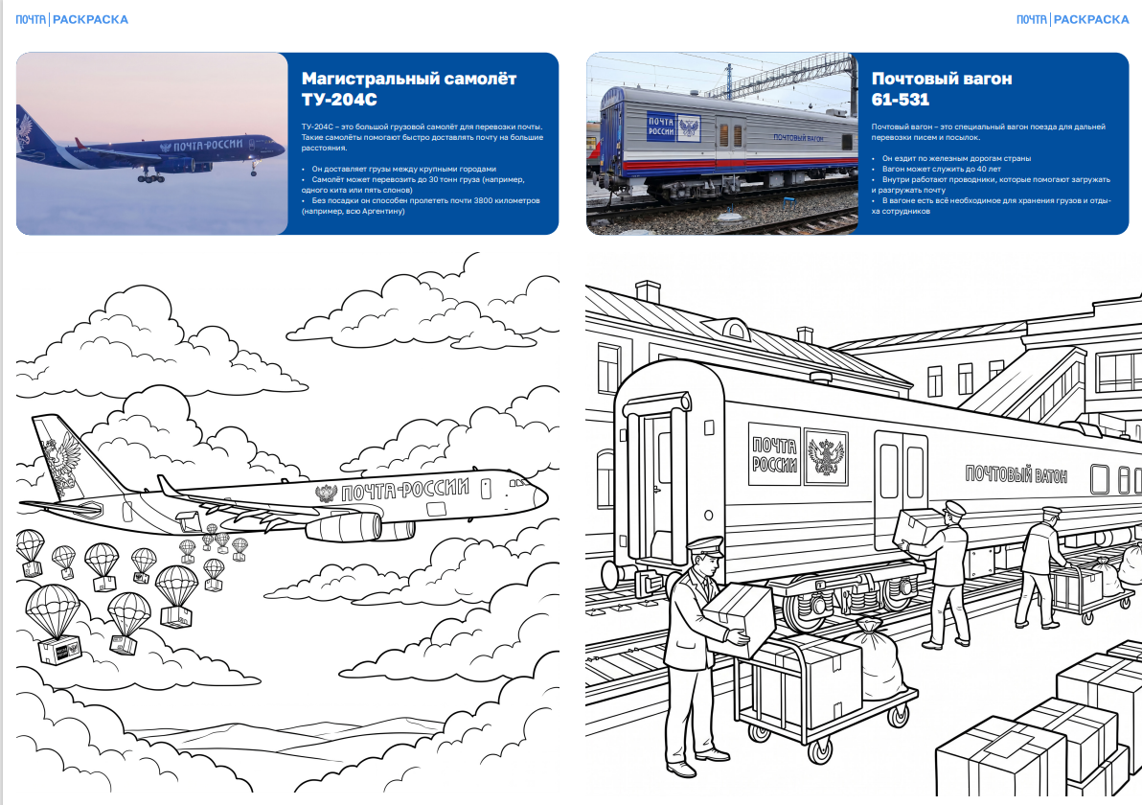
Рис. 5. Образец раскраски

Здесь и далее – электронная почта, указанная в заключенном Сторонами договоре.
∗ обозначаются параметры соответствия, конкретные значения которых указываются участником закупки в составе заявки на участие в закупке.

